Noclehárna - část muži

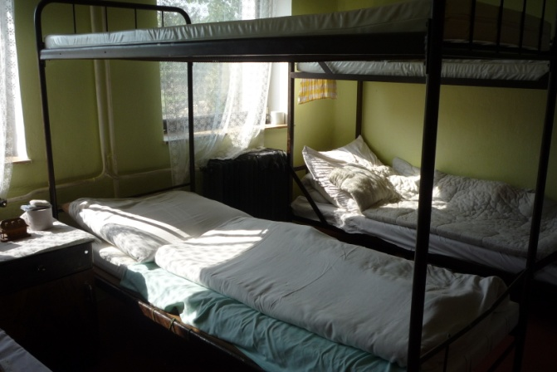

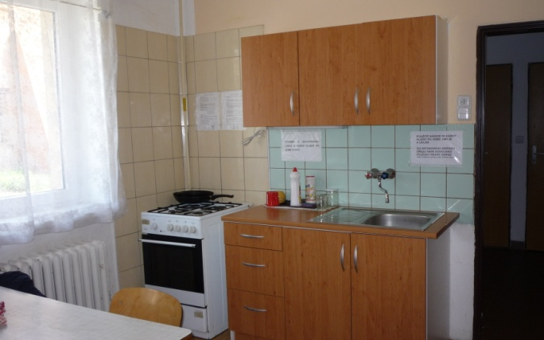

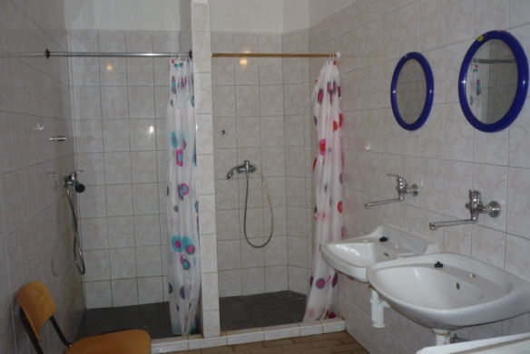


Noclehárna - část ženy

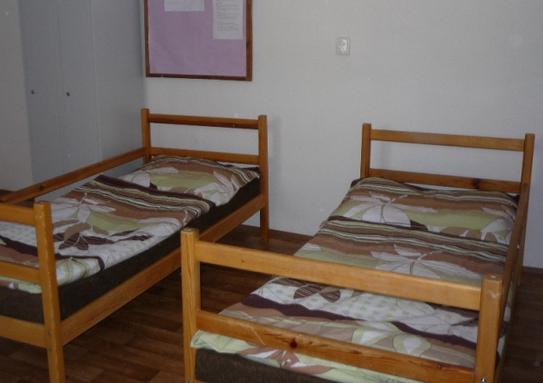

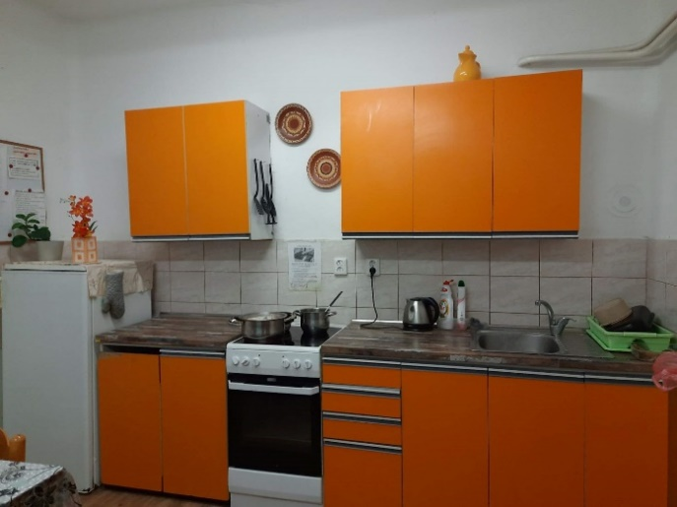

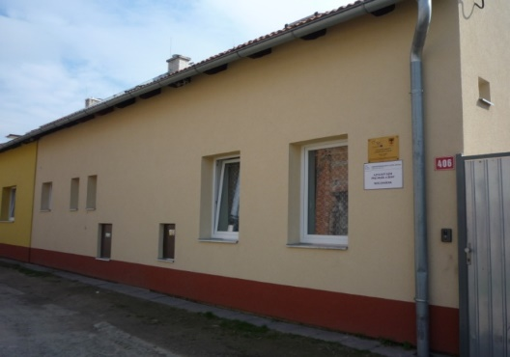

Centrum sociálních služeb Uničov,
příspěvková organizace

NOCLEHÁRNA

Noclehárna pro muže a ženy je poskytována na adrese:
Malé Novosady 406, 783 91 Uničov
Kontakty: tel. 602 370 884, 602 541 800
e-mail: cssunicov.jorenkova@email.cz
http://www.cssunicov.cz

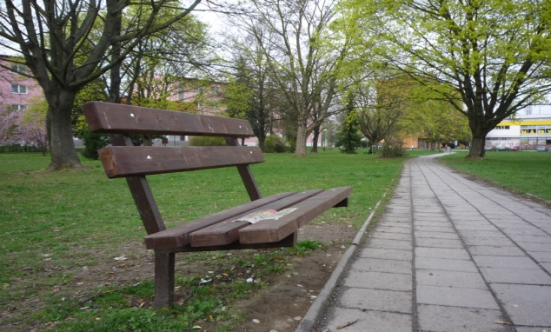

Posláním noclehárny je poskytnout pomoc mužům i ženám bez přístřeší, kteří se z různých příčin ocitli v nepříznivé sociální situaci, a to poskytnutím noclehu, podmínek pro osobní hygienu a poskytnutí sociálního poradenství vedoucího k sociálnímu začlenění.

Cílová skupina
- osoby bez přístřeší
- osoby starší 18 let s trvalým pobytem v Uničově a mikroregionu Uničovska
- v případě volné kapacity poskytujeme sociální službu na nezbytně nutnou dobu i osobám, které nemají trvalý pobyt v Uničově a mikroregionu Uničovska
- osoby od 18 do 80 let.

Základní poskytované služby - činnosti
- poskytnutí přenocování
- poskytnutí podmínek pro osobní hygienu
- sociální poradenství

Fakultativní činnosti
- praní prádla,
- počítač s internetem

Ambulantní služba je poskytována za úhradu 60,- Kč/noc



Provozní doba služby
denně od 18:00 do 9:00 hod.

Počet lůžek – kapacita služby
- 6 lůžek pro muže
- 4 lůžka pro ženy
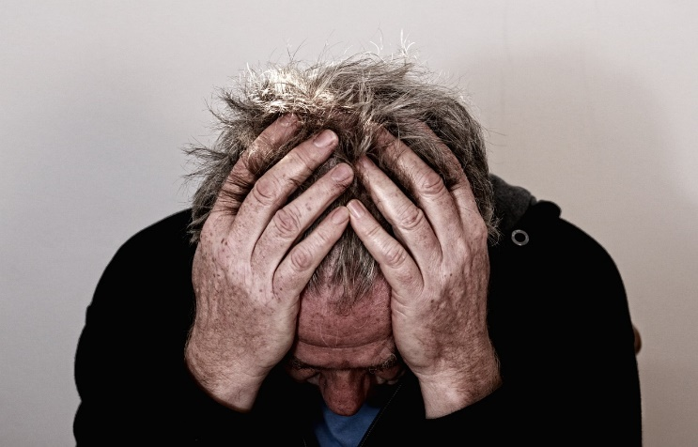
Cíle noclehárny
- pomáhat klientům při řešení krizové situace – poskytnutí základního sociálního poradenství, pomoc při uplatňování práv, oprávněných zájmů a při obstarávání osobních záležitostí
- pomáhat klientům při uspokojování základních životních potřeb (poskytnutí noclehu, zajištění podmínek pro osobní hygienu)
- pomáhat klientům, aby byli schopni řešit samostatně své problémy a stali se tak nezávislými na systému pomoci
- dodržovat lidská práva, respektovat osobnost každého klienta


Odmítnutí služby
Dle zákona o sociálních službách č. 108/2006 Sb., ve znění pozdějších předpisů může Poskytovatel odmítnout uzavřít smlouvu o poskytnutí sociální služby z důvodu, pokud:
- neposkytuje sociální službu, o kterou osoba žádá
- nemá dostatečnou kapacitu
- zdravotní stav osoby, vyžaduje poskytnutí péče ve zdravotnickém zařízení
- osoba není schopna pobytu v zařízení sociální služby z důvodu akutní infekční nemoci
- chování osoby by z důvodu duševní poruchy závažným způsobem narušovalo kolektivní soužití
- osobě, která žádá o poskytnutí sociální služby, vypověděl v době kratší než 6 měsíců před touto žádostí smlouvu o poskytnutí téže sociální služby z důvodu porušování povinností vyplývajících ze smlouvy
Dále Poskytovatel může odmítnout uzavřít smlouvu o poskytnutí sociální služby z důvodu, pokud je osoba:
- s tělesným postižením – na invalidním vozíku (budova není bezbariérová)
- s kombinovaným, s mentálním, s úplným sluchovým, s úplným zrakovým postižením
- která není soběstačná v sebeobsluze a potřebuje lékařskou nebo nepřetržitou ošetřovatelskou péči
- která odmítá spolupracovat při řešení dluhů vůči organizaci
- která není schopna provádět úklid, manipulovat s pomůckami k úklidu apod.
- která nespadá do okruhu oprávněných osob podle § 4 zákona č. 108/2006 Sb., o sociálních službách ve znění pozdějších předpisů.

